<NOMBRE PROYECTO>
Realización de Caso de Uso de Diseño: <CASO DE USO>

Version 1.1

Historial de Revisión

Fecha | Versión | Descripción | Autor
15/10/2013 | 1.1 | Realización de Caso de Uso de Diseño: <CASO DE USO> | Saavedra Guarniz, Oscar Geny

Tabla de Contenido

1. Breve Descripción 4
2. Diagrama de Clases 4
3. Realización De Caso De Uso de Diseño. 4
3.1 Flujo Básico 4

Realización de Caso de Uso de Diseño: <CASO DE USO>Boleta

Breve Descripción
Este caso de uso le permite al secretario ordinario registrar una boleta que se le hace a un cliente por el cobro del alquiler de un ambiente.

Diagrama de Clases
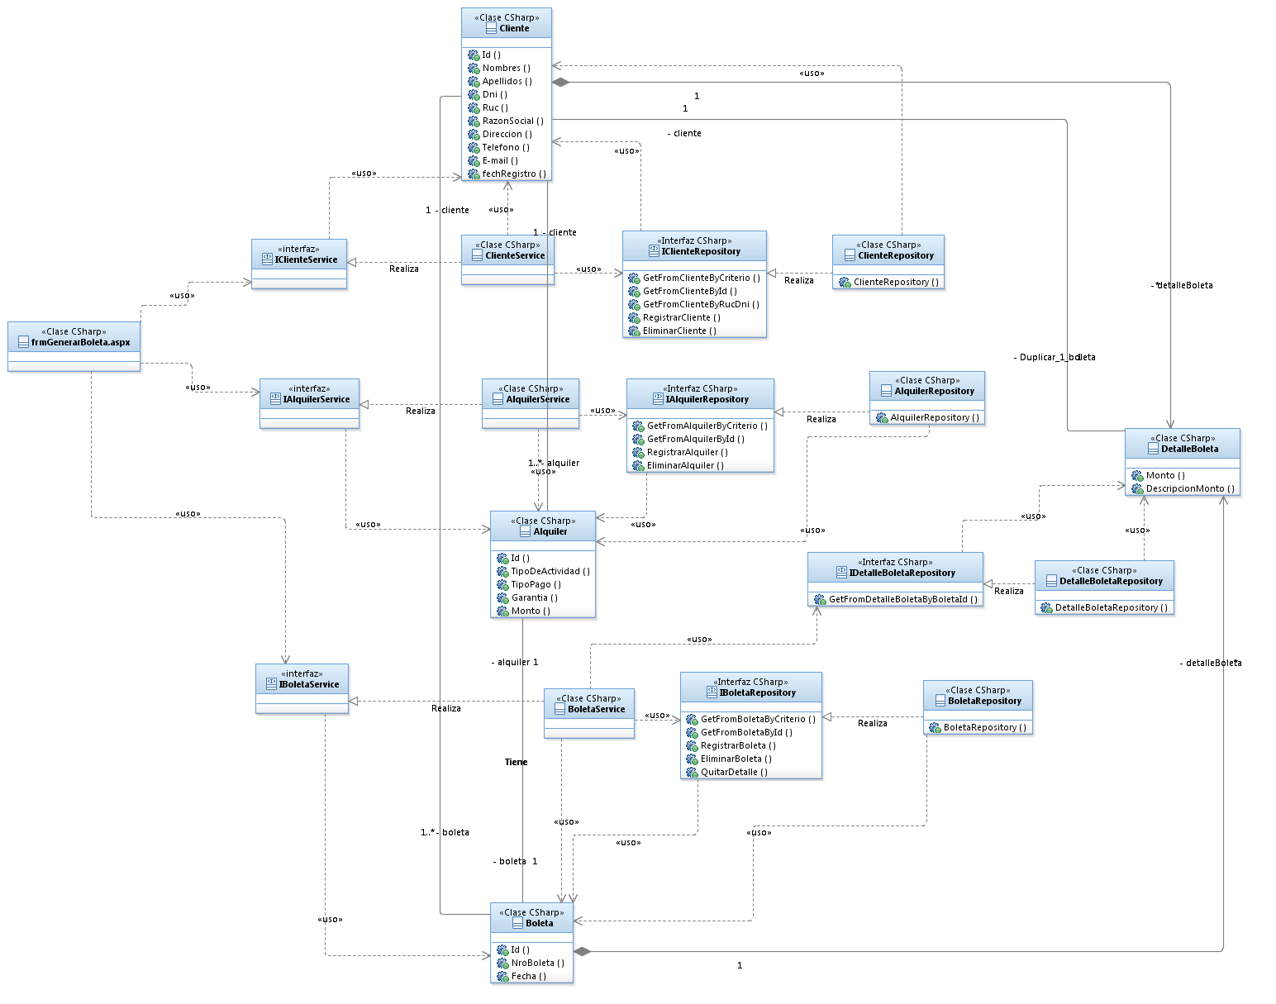

Realización De Caso De Uso de Diseño.

Flujo Básico

